UNIVERSITAS NEGERI YOGYAKARTA
FAKULTAS TEKNIK
PROGRAM STUDI TEKNIK INDUSTRI

LAPORAN PRAKTIKUM
APLIKASI WEB DAN MOBILE
Semester Genap 2025/2026

MODUL 6 – DOM Manipulation & Event Handling

Nama Mahasiswa | : | Rafi Adlan Kamil
NIM | : | 23051430011
Kelas | : | A2
Tanggal Praktikum | : | 27 Maret 2026
Dosen Pengampu | : | Dr. Eng. Ir. Aji Ery Burhandenny, S.T., M.AIT.

Dikumpulkan paling lambat 7 hari setelah pelaksanaan praktikum

A. IDENTITAS & INFORMASI MODUL

Mata Kuliah | Aplikasi Web dan Mobile
Kode Modul | Modul 6 (Pertemuan 6)
Topik Utama | DOM Manipulation & Event Handling
Sub-Topik | Document Object Model (DOM), Seleksi Elemen, dan Event Listeners.
Durasi Praktikum | 340 Menit
Tanggal Praktikum | 27 Maret 2026
Nama Mahasiswa | Rafi Adlan Kamil
NIM | 23051430011
Kelas | A2

B. TUJUAN PEMBELAJARAN
1 | Memahami struktur DOM dan bagaimana JavaScript melihat halaman web.
2 | Mampu memanipulasi elemen HTML (mengubah teks, warna, kelas) secara dinamis menggunakan JavaScript.
3 | Mampu menangani interaksi pengguna (klik tombol, ketik keyboard) menggunakan Event Listeners.
4 | Menerapkan konsep ini untuk membuat simulasi Control Panel mesin industri.

C. ALAT DAN BAHAN
No. | Nama Alat / Bahan / Aplikasi | Versi / Spesifikasi | Keterangan
1 | Visual Studio Code (VS Code) | Versi 1.8x ke atas | Code Editor
2 | Google Chrome / Browser Modern | Versi terbaru | Testing & Debugging
3 | File `index.html` | Versi Terbaru | Hasil pekerjaan pertemuan sebelumnya
4 | Ekstensi VS Code: LiveServer | Versi terbaru | Melihat perubahan web secara real-time.
5 | Javascript | Versi terbaru | Membuat halaman web menjadi lebih interaktif dan fungsional

D. DASAR TEORI
DOM (Document Object Model) merupakan representasi struktur dari halaman web dalam bentuk objek yang dapat diakses dan dimanipulasi menggunakan JavaScript. Dengan DOM, setiap elemen HTML seperti tombol, teks, dan form dapat diperlakukan sebagai objek yang dapat diubah secara dinamis. Hal ini memungkinkan halaman web menjadi interaktif, bukan hanya statis. DOM juga menyediakan antarmuka standar yang memungkinkan bahasa pemrograman seperti JavaScript untuk berinteraksi dengan struktur dokumen secara terorganisir (Mozilla Developer Network, 2024).
Event Handling adalah mekanisme untuk menangani aksi pengguna seperti klik, input, maupun hover. JavaScript dapat "mendengarkan" event tersebut menggunakan event listener, lalu menjalankan logika tertentu sebagai respon. Pendekatan ini dikenal sebagai event-driven programming, yaitu paradigma pemrograman yang berfokus pada respon terhadap kejadian tertentu dalam sistem. Konsep ini merupakan dasar penting dalam pengembangan aplikasi web modern yang interaktif dan responsif (Flanagan, 2020).
Dalam konteks Teknik Industri, DOM dan event sangat relevan untuk membangun dashboard sistem produksi. Misalnya, tombol Start/Stop mesin, indikator suhu, atau warning sistem dapat dibuat secara real-time menggunakan manipulasi DOM dan event handling. Implementasi ini mendukung sistem monitoring dan kontrol berbasis web dalam industri 4.0, di mana data dan proses produksi dapat dipantau serta dikendalikan secara digital untuk meningkatkan efisiensi operasional (Heizer et al., 2017).
D.1 Konsep Utama
Konsep utama dalam modul ini berfokus pada bagaimana JavaScript berinteraksi dengan elemen HTML melalui DOM dan bagaimana sistem merespon aksi pengguna melalui event. DOM selection digunakan untuk mengambil elemen tertentu dari halaman web, misalnya dengan menggunakan metode getElementById. Setelah elemen berhasil diakses, JavaScript dapat melakukan manipulasi seperti mengubah teks, warna, maupun atribut lainnya. Proses ini merupakan dasar dari dynamic web development yang memungkinkan perubahan tampilan tanpa perlu memuat ulang halaman (Mozilla Developer Network, 2024).

Selain itu, event listener digunakan untuk mendeteksi interaksi pengguna seperti klik, input, atau hover. Ketika event terjadi, JavaScript akan menjalankan fungsi tertentu yang telah didefinisikan sebelumnya. Dalam implementasinya, konsep state juga digunakan untuk menyimpan kondisi sistem, misalnya suhu mesin atau status operasional. Dengan menggabungkan semua konsep ini, halaman web dapat menjadi interaktif dan responsif terhadap tindakan pengguna, serta mampu merepresentasikan kondisi sistem secara real-time (Flanagan, 2020).

D.2 Keterkaitan dengan Teknik Industri
Dalam dunia Teknik Industri, sistem monitoring dan kontrol merupakan bagian penting dalam menjaga efisiensi dan kualitas proses produksi. Dengan menggunakan konsep DOM dan event handling, sistem kontrol tersebut dapat diimplementasikan dalam bentuk dashboard berbasis web yang interaktif.

Sebagai contoh, tombol START dan STOP dapat digunakan untuk mensimulasikan pengoperasian mesin, sedangkan indikator suhu dapat digunakan untuk memantau kondisi mesin secara real-time. Ketika terjadi kondisi tertentu seperti overheating, sistem dapat memberikan peringatan visual kepada operator. Hal ini sangat relevan dengan penerapan smart manufacturing dan Internet of Things (IoT), di mana data dari sistem produksi dipantau dan dikendalikan secara digital.

E. LANGKAH KERJA DAN HASIL PRAKTIKUM
E.1 Langkah 1 – Membuat UI Panel Kontrol di HTML
/* ======= KODE / OUTPUT LANGKAH 1 ======= */
<!-- LANGKAH 1 -->
<div class="card mt-4">
<div class="card-header bg-dark text-white">Panel Kontrol Mesin-01</div>
<div class="card-body text-center">
<div id="statusIndicator" class="alert alert-secondary">
Status: <strong>UNKNOWN</strong>
</div>

<h2 id="suhuMesin">25 °C</h2>
<p>Suhu Operasional Saat Ini</p>

<button id="btnStart" class="btn btn-success">START</button>
<button id="btnStop" class="btn btn-danger">STOP</button>
<button id="btnReset" class="btn btn-warning">RESET</button>

</div>
</div>

Screenshot Hasil:
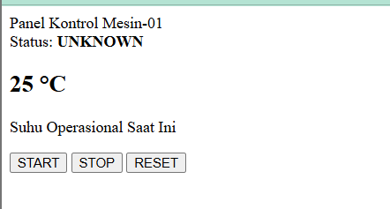
[ Tempel Screenshot di sini ]
Klik kanan → Insert Picture
Gambar E.1 – Kode dari Langkah 1
E.2 Langkah 2 – Seleksi Elemen di JavaScript
/* ======= KODE / OUTPUT LANGKAH 2 ======= */
// LANGKAH 2: SELEKSI ELEMEN DI JAVASCRIPT
const btnStart = document.getElementById('btnStart');
const btnStop = document.getElementById('btnStop');
const btnReset = document.getElementById('btnReset');
const statusIndicator = document.getElementById('statusIndicator');
const suhuMesin = document.getElementById('suhuMesin');

const teksStatus = statusIndicator.querySelector('strong');

let suhu = 25;
let intervalId = null;

Screenshot Hasil:
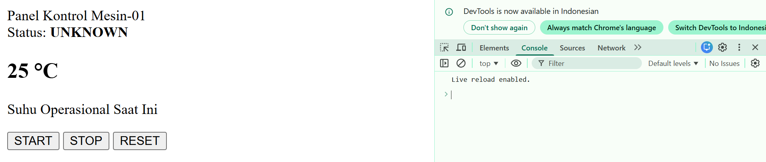
Gambar E.2 – Output dari Langkah 2
E.3 Langkah 3 – Menambahkan Event Listener (Click)
/* ======= KODE / OUTPUT LANGKAH 3 ======= */
// LANGKAH 3 : MENAMBAHKAN EVENT LISTENER (CLICK)
// Event Listener Tombol START
btnStart.addEventListener('click', function() {
// Ubah UI Status
statusIndicator.className = 'alert alert-success'; // Ganti class Bootstrap (Hijau)
teksStatus.innerText = 'RUNNING';
// Logika simulasi kenaikan suhu
intervalId = setInterval(function() {
suhu += 1;
suhuMesin.innerText = suhu + " °C";
// Peringatan jika suhu overheat
if (suhu > 80) {
}
statusIndicator.className = 'alert alert-danger';
teksStatus.innerText = 'OVERHEAT WARNING';
suhuMesin.style.color = 'red';
}, 1000); // Jalankan setiap 1 detik
// Matikan tombol Start agar tidak double click
btnStart.disabled = true;
btnStop.disabled = false;
});
// Event Listener Tombol STOP
btnStop.addEventListener('click', function() {
clearInterval(intervalId); // Hentikan timer kenaikan suhu
statusIndicator.className = 'alert alert-secondary';
teksStatus.innerText = 'STOPPED';

// Reset tombol
btnStart.disabled = false;
btnStop.disabled = true;
});

// Event Listener Tombol RESET
btnReset.addEventListener('click', function() {
clearInterval(intervalId);
suhu = 25;
suhuMesin.innerText = suhu + " °C";
suhuMesin.style.color = 'black';
statusIndicator.className = 'alert alert-secondary';
teksStatus.innerText = 'UNKNOWN';

btnStart.disabled = false;
btnStop.disabled = true;
});

Screenshot Hasil:
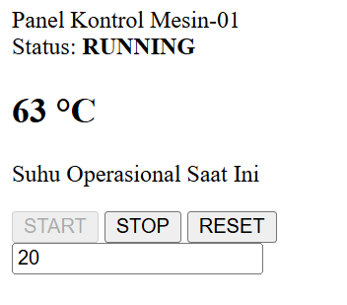
Gambar E.3 – Output dari Langkah 3

E.4 Langkah 4 – Event Input (Validasi Real-time)
/* ======= KODE / OUTPUT LANGKAH 4 ======= */
<!-- LANGKAH 4: EVENT INPUT -->
<input type="number" id="inputRPM" placeholder="Max 2000 RPM">
<small id="pesanError" style="color:red; display:none;">
RPM melebihi batas!
</small>

Screenshot Hasil:
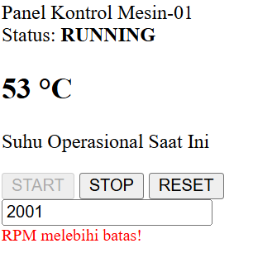
Gambar E.4 – Output dari Langkah 4
F. LATIHAN DAN TUGAS MANDIRI
F.1 Latihan 1 – DOM Styling
Pertanyaan / Instruksi Latihan:
Buatlah tombol tambahan bernama "Maintenance Mode". Saat diklik, background dari card menjadi abu-abu (`bg-light`), dan teks status berubah menjadi "MAINTENANCE".

Jawaban / Kode Solusi:
// LATIHAN 1
const btnMaintenance = document.createElement("button");
btnMaintenance.innerText = "Maintenance Mode";
document.body.appendChild(btnMaintenance);

btnMaintenance.addEventListener("click", function() {
statusIndicator.className = "alert alert-light";
teksStatus.innerText = "MAINTENANCE";
});

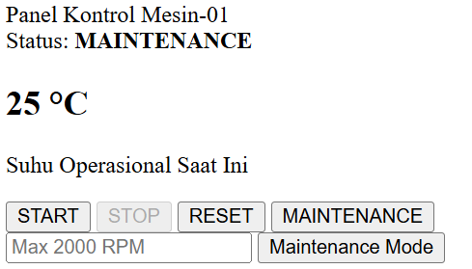

Gambar F.1 – Output dari Latihan 1
F.2 Latihan 2 – Mouse Events
Pertanyaan / Instruksi Latihan:
Tambahkan efek saat mouse diarahkan (`mouseover`) ke teks suhu mesin, suhu tersebut menjadi tebal dan berwarna biru. Saat mouse keluar (`mouseout`), kembali normal.

Jawaban / Kode Solusi:
// LATIHAN 2
suhuMesin.addEventListener("mouseover", function() {
suhuMesin.style.color = "blue";
suhuMesin.style.fontWeight = "bold";
});

suhuMesin.addEventListener("mouseout", function() {
suhuMesin.style.color = "black";
suhuMesin.style.fontWeight = "normal";
});

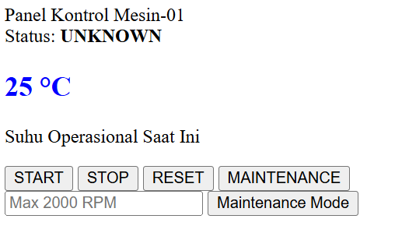
Gambar F.2 – Output dari Latihan 2
F.3 Tugas Proyek Mini – Kalkulator Tagihan Listrik
Deskripsi proyek mini:
- Buat UI dengan 2 input: "Daya (Watt)" dan "Jam Pemakaian".
- Saat user mengetik di salah satu input, secara real-time (tanpa tombol submit) tampilkan hasil "Total kWh" dan "Estimasi Biaya (Rp 1.500/kWh)" di elemen `<h3>` di bawahnya.

Penjelasan pendekatan/solusi yang digunakan:
Program ini menggunakan array of objects untuk merepresentasikan antrian pekerjaan pada mesin. Setiap object berisi informasi idJob, namaProses, dan durasi. Selanjutnya dibuat fungsi prosesAntrian(antrian) yang menerima array tersebut dan menampilkan informasi setiap job menggunakan perulangan forEach(). Untuk mensimulasikan perubahan antrian, ditambahkan satu job baru ke dalam array menggunakan metode push(), lalu fungsi dipanggil kembali untuk memproses antrian yang telah diperbarui.

Kode Utama:
=== KODE DI HTML ===

<!DOCTYPE html>
<html lang="id">
<head>
<link rel="stylesheet" href="style.css">
<meta charset="UTF-8">
<meta name="viewport" content="width=device-width, initial-scale=1.0">
<title>Proyek Mini Pertemuan 6</title>
</head>
<body>
<h1>Kalkulator Tagihan Listrik</h1>
<input type="number" id="daya" placeholder="Daya (Watt)">
<input type="number" id="jam" placeholder="Jam Pemakaian">

<h3 id="hasil"></h3>

<script src="proyekmini.js"></script>
</body>
</html>

=== KODE DI JAVASCRIPT ===

const daya = document.getElementById("daya");
const jam = document.getElementById("jam");
const hasil = document.getElementById("hasil");

function hitung() {
let dy = parseFloat(daya.value) || 0;
let jm = parseFloat(jam.value) || 0;

let kwh = (dy * jm) / 1000;
let biaya = kwh * 1500;

hasil.innerText = `Total: ${kwh.toFixed(2)} kWh | Biaya: Rp ${biaya}`;
}

daya.addEventListener("input", hitung);
jam.addEventListener("input", hitung);

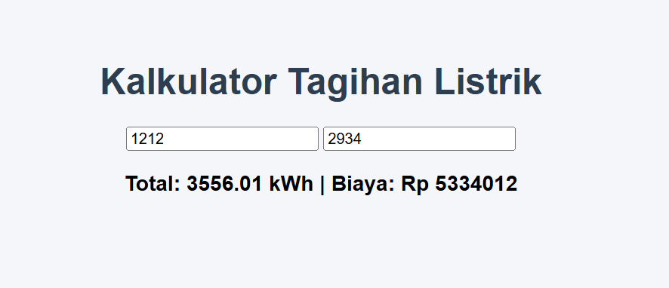
Gambar F.3 – Output dari Projek Mini Industri
G. PEMBAHASAN
G.1 Analisis Kesesuaian Hasil dengan Teori
Hasil praktikum menunjukkan kesesuaian dengan konsep dasar DOM dan event handling dalam JavaScript. Setiap elemen HTML dapat diakses dan dimanipulasi menggunakan DOM, sedangkan event listener memungkinkan sistem merespon interaksi pengguna secara langsung. Implementasi yang dilakukan, seperti perubahan status mesin dan simulasi kenaikan suhu, mencerminkan konsep event-driven programming yang dijelaskan dalam teori.

G.2 Kendala yang Ditemukan dan Solusinya
Kendala / Error yang Ditemukan | Solusi yang Diterapkan
- | -

G.3 Kaitan dengan Penerapan di Industri
Konsep yang dipelajari dalam modul ini memiliki penerapan langsung dalam dunia industri, khususnya dalam sistem monitoring dan kontrol produksi. Dashboard digital yang digunakan dalam industri modern memanfaatkan DOM dan event handling untuk menampilkan data secara real-time serta merespon input dari pengguna. Contohnya adalah sistem kontrol mesin, monitoring suhu, dan sistem peringatan dini yang dapat membantu meningkatkan efisiensi serta keamanan operasional.

H. KESIMPULAN
1 | DOM memungkinkan manipulasi halaman web secara dinamis.
2 | Event handling membuat web menjadi interaktif.
3 | Kombinasi keduanya penting dalam sistem industri digital.
4 | Sangat relevan untuk dashboard monitoring produksi.

I. DAFTAR PUSTAKA

No. | Referensi (Format APA 7th Edition)
[1] | Burhandenny, A. E. (2026). Manual Praktikum Aplikasi Web dan Mobile Semester Genap 2025/2026. Program Studi Teknik Industri, Universitas Negeri Yogyakarta.
[2] | Mozilla Developer Network. (2024). Document Object Model (DOM) introduction. https://developer.mozilla.org
[3] | Flanagan, D. (2020). JavaScript: The Definitive Guide (7th ed.). O’Reilly Media.
[4] | Heizer, J., Render, B., & Munson, C. (2017). Operations Management: Sustainability and Supply Chain Management (12th ed.). Pearson.

J. LEMBAR PENILAIAN DAN PENGESAHAN

RUBRIK PENILAIAN LAPORAN
Aspek Penilaian |  | Bobot
No. | Aspek Penilaian |  | Bobot (%) | Nilai (0-100) | Skor Akhir | Catatan Penilai
1 | Kelengkapan Isi (Semua bagian A–I terisi lengkap) |  | 20%
2 | Kualitas Dasar Teori (Ditulis dengan bahasa sendiri, relevan, minimal 3 paragraf) |  | 15%
3 | Dokumentasi Langkah Kerja (Kode & Screenshot sesuai, jelas, dan terbaca) |  | 25%
4 | Tugas/Latihan Mandiri (Semua latihan & proyek mini dikerjakan dan berfungsi) |  | 20%
5 | Pembahasan & Analisis (Kritis, mendalam, dan relevan dengan industri) |  | 15%
6 | Kesimpulan & Tata Bahasa (Spesifik, rapi, mengikuti format yang ditentukan) |  | 5%
TOTAL NILAI AKHIR |  |  | 100%

Mahasiswa  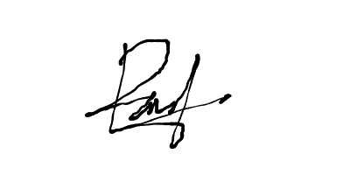  ________________________________  Rafi Adlan Kamil  NIM: 23051430011 | Diperiksa oleh Asisten / Dosen  ________________________________  Dr. Eng. Ir. Aji Ery Burhandenny, S.T., M.AIT.  Tanggal: 27 Maret 2026

